Vi hälsar alla varmt välkomna till våra officiella
rallylydnadstävlingar i nybörjar- och
fortsättningsklass lördag den 2 oktober 2021.

Anmälan
Sekretariatet öppnar kl 07.30 och anmälan görs
genom att du stryker dig på startlistorna som finns
på väggen på Gula villan. Har du en markering
vid ditt namn kontakta tävlingssekreteraren.
Anmälan ska vara gjord senast 15 min innan
samling. Medtag: registreringsbevis/tävlings-
licens, vaccinationsintyg och medlemsbevis.

Löptik
Meddela oss omgående om du har en löptik.
Se skiss över klubbområdet (blåmarkerat område) på nästa sida var du ska parkera och
rasta.
Löptik startar sist i båda klasserna.

Prisutdelning
Prisutdelning sker utanför Gula villan när båda
klasserna är klara. (Nybörjare innan lunch efter
båda klasserna och fortsättning på eftermiddagen efter båda klasserna.)
Icke kvalificerande resultat läggs ut löpande.

Diplomrosetter säljs och betalas med Swish.
Alla med kvalificerande resultat får rosett.

Parkering
Parkering (gulmarkerat område) sker
i direkt anslutning till sekretariatet vid
Gula villan enligt anvisning.

All parkering ska ske på hårdgjord yta (asfalt/betong).

Servering
Cafeteria inne i Gula villan. Lunch i form av
tacobuffé kommer finnas. Betalning görs via Swish.

Toalett
Finns på baksidan av Gula Villan.

Rastning
Rastningsmöjligheter finns utmed vägarna.

Startlistor
På www.sbktavling.se finns startlistorna.
Ändringar kan ske fram till tävlingsdagen.

Samling och banvandring nybörjare
Bana A, domare Hans Löhman
Startnr 1-13, samling och banvandring
vid bana A 08:30
Bana B, domare Caroline Svärd
Startnr 14-25, samling och banvandring
vid bana B 08:30

När första omgången är klar, banvandring:
Bana A
Startnr 14-25
Bana B
Startnr 1-13

Samling och banvandring fortsättning
Bana A, domare Hans Löhman
Startnr 1-13, samling och banvandring
vid bana A 12:30
Bana B, domare Caroline Svärd
Startnr 14-25, samling och banvandring
vid bana B 12:30

När första omgången är klar, banvandring:
Bana A
Startnr 14-25
Bana B
Startnr 1-13

Vägbeskrivning
Se www.sodertaljekk.se

Frågor/återbud
Maila webmaster@sodertaljekk.se, eller
på tävlingsdagen kontakta tävlingssekreteraren
Agneta Kaveryd 070-745 05 85.

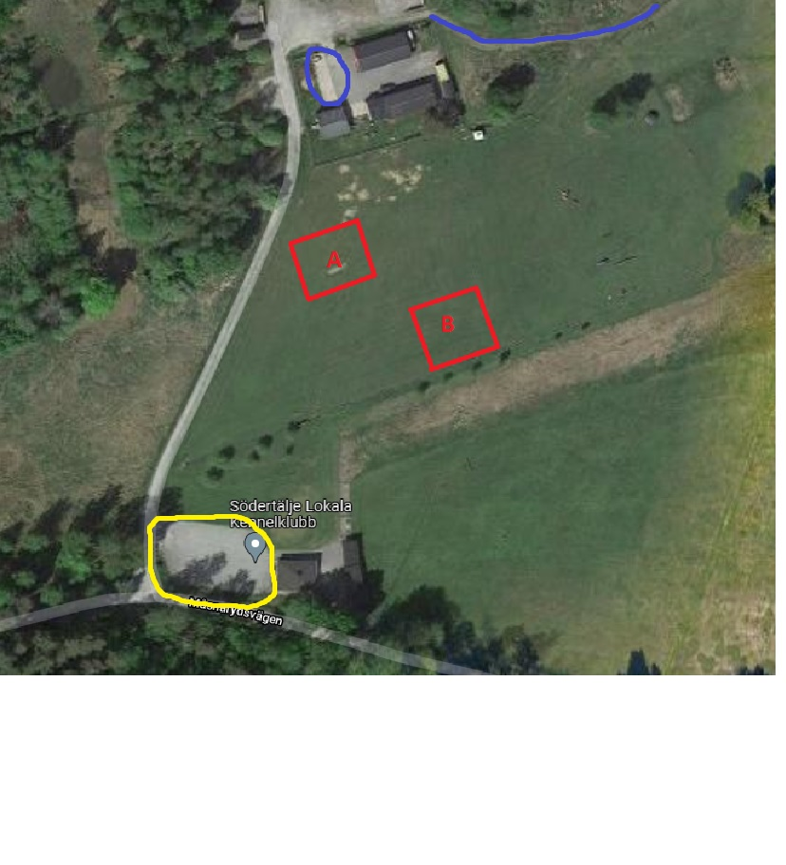

www.sodertaljekk.se

Stort tack till alla våra sponsorer!

